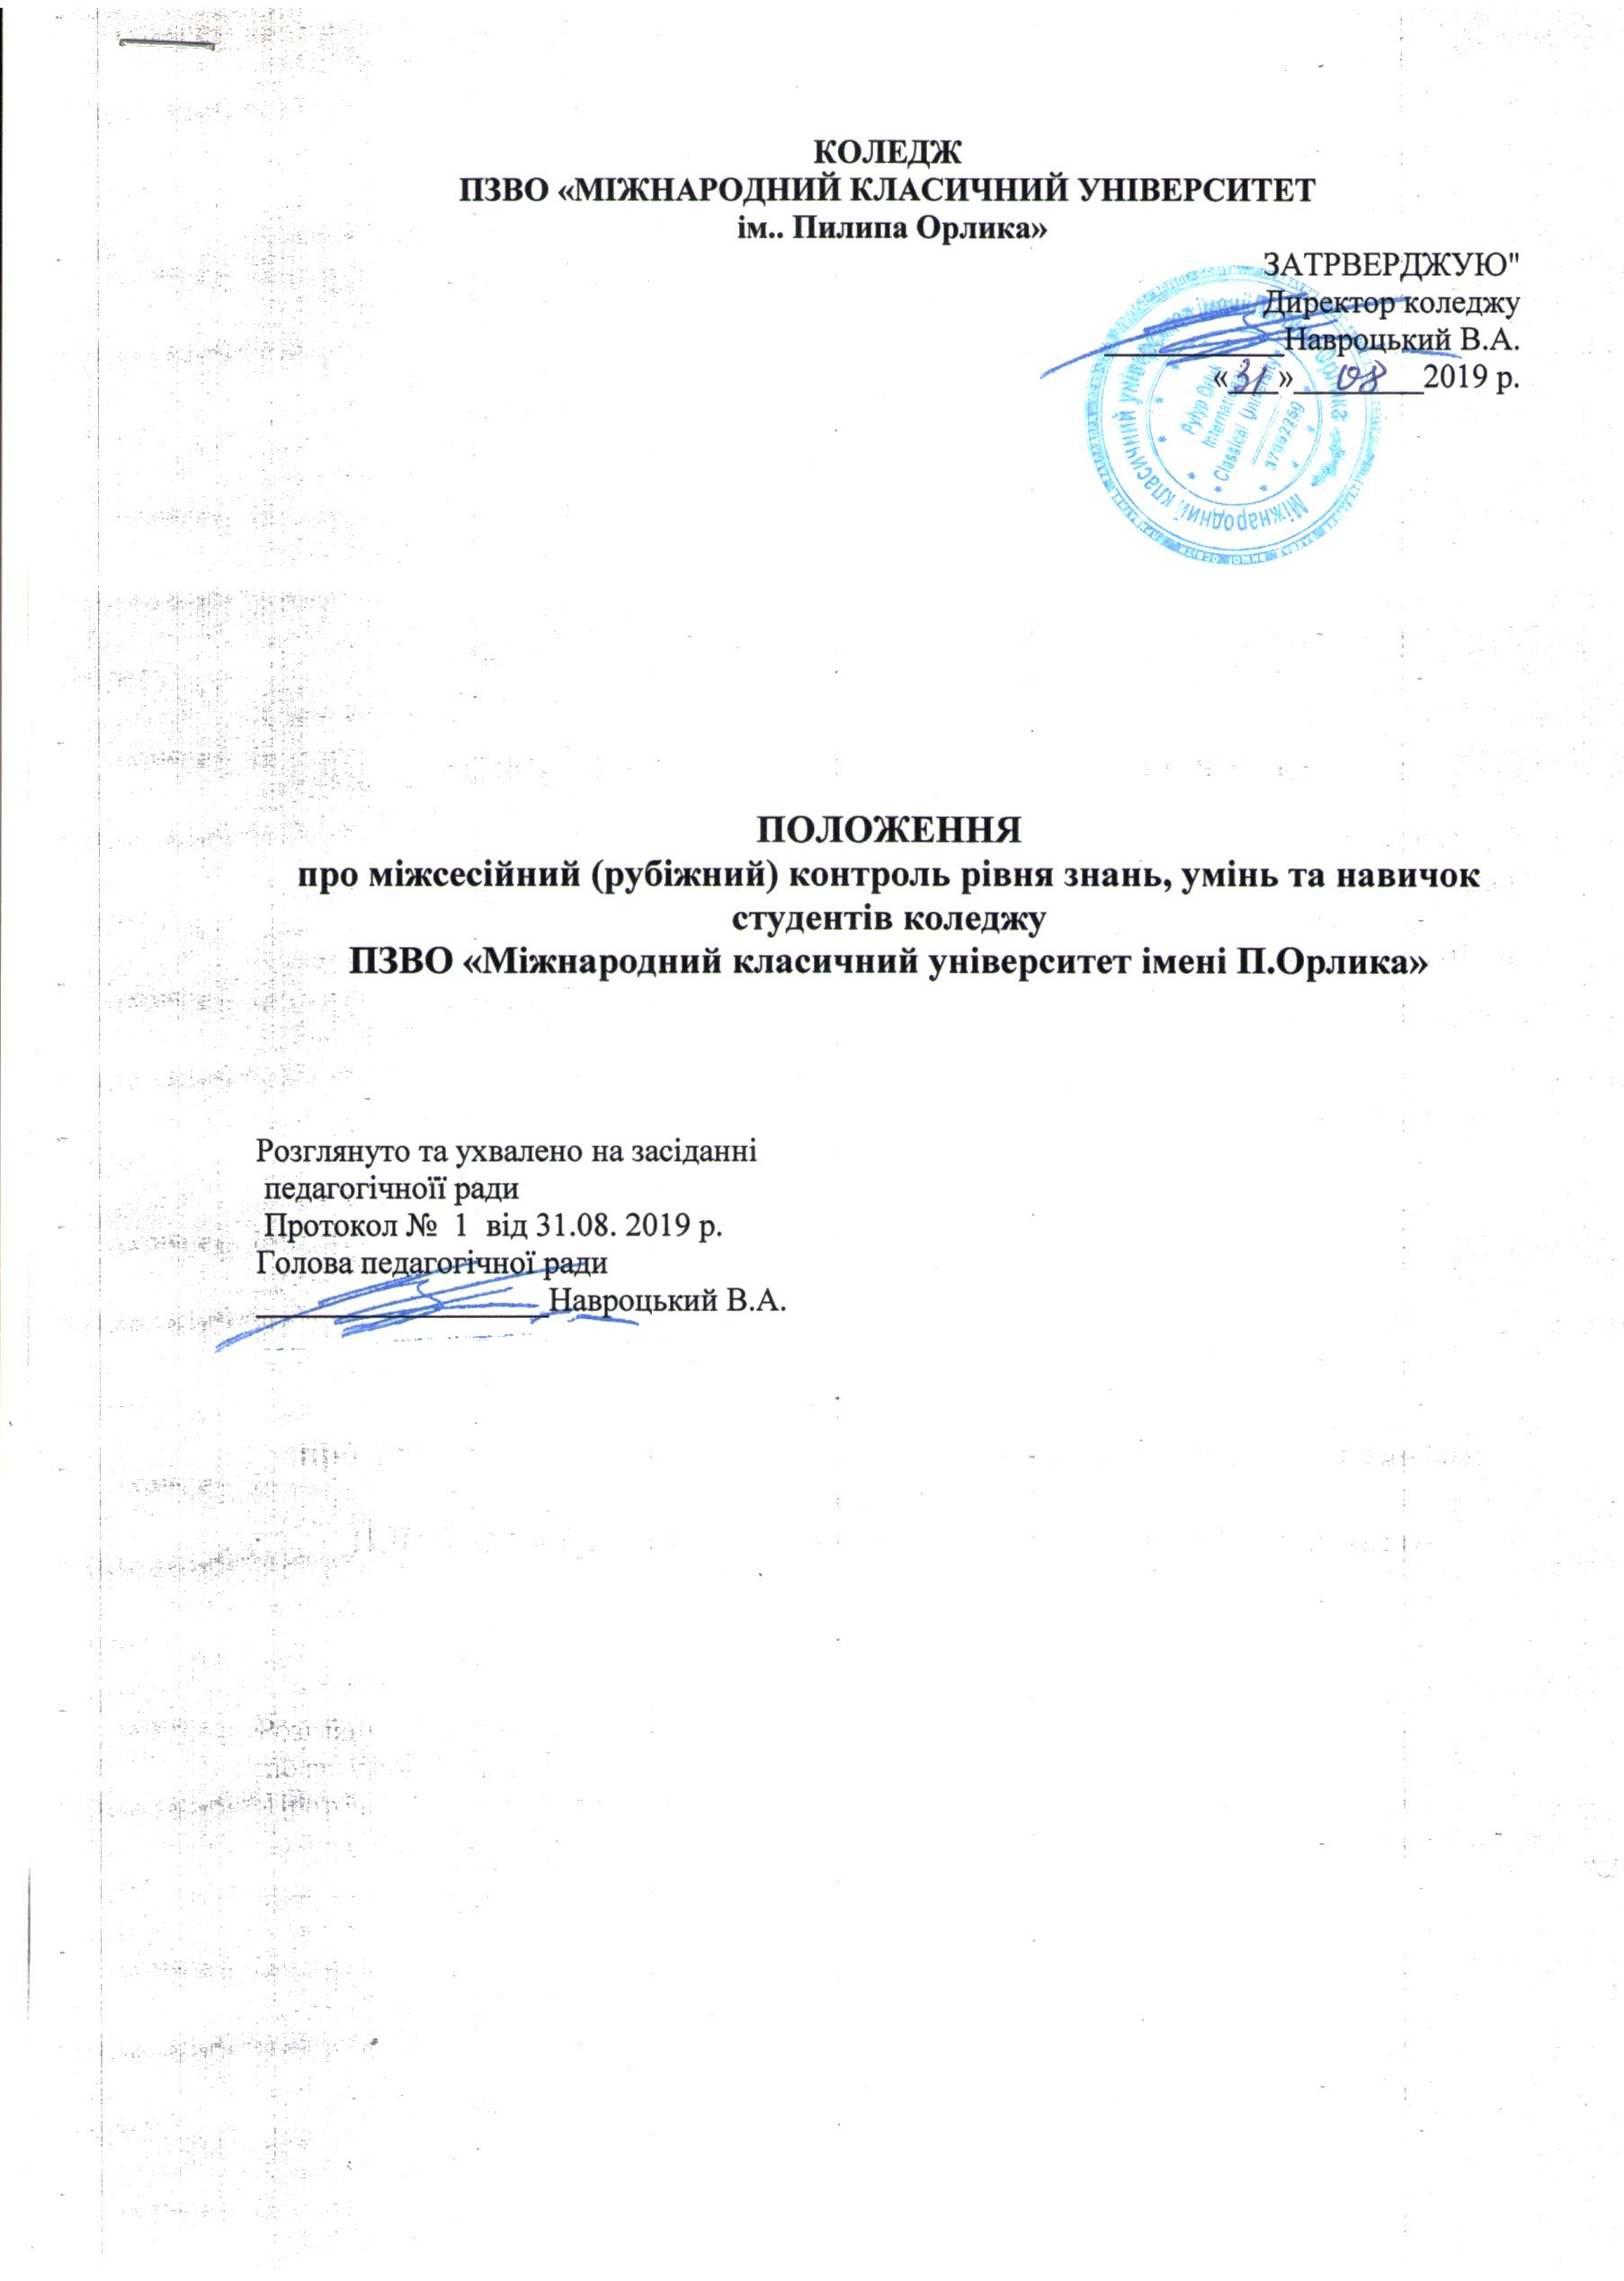

Положення
про міжсесійний (рубіжний) контроль рівня знань, умінь та навичок студентів
1. Загальні положення
1.1. Рубіжний контроль знань, навичок й умінь є проміжною формою контролю в системі роботи студентів у семестрі.
1.2. Рубіжний контроль виявляє стан успішності та якості засвоєння поточного навчального матеріалу.
1.3. Результати рубіжного контролю враховуються у моніторингу навчальної діяльності студента.
1.4. Аналіз результатів рубіжного контролю дозволяє об'єктивно оцінити ступінь відповідності рівня підготовки студентів вимогам Державного освітнього стандарту.
1.5. Дані рубіжного контролю аналізуються разом з рейтинговими характеристиками викладацького складу циклових (предметних) комісій, а також загальними даними моніторингу циклових (предметних) комісій і відділення з метою отримання даних про поточний стан якості підготовки студентів.
1.6. Підставою для проведення рубіжного контролю є «Положення про організацію освітнього процесу у вищих навчальних закладах».

2. Мета та призначення рубіжного контролю
2.1. Головним завданням рубіжного контролю є перевірка ефективності освоєння вимог Державного освітнього стандарту й підвищення якості навчального процесу.
2.2. Дані рубіжного контролю служать засобом забезпечення ритмічної навчальної роботи студентів, підвищення мотивації студентів в освоєнні освітніх програм, виховання в них навичок чіткої організації праці, своєчасного виявлення відстаючих і надання їм допомоги у вивченні навчального програмного матеріалу.
2.3. Проведення рубіжного контролю спрямовано на рішення наступних завдань:
2.3.1. Перевірка результатів та якості засвоєння студентами поточного навчального матеріалу.
2.3.2. Стимулювання самостійної роботи студентів і допомога у більш цілеспрямованій підготовці до сесії.
2.3.3. Підвищення відповідальності циклових (предметних) комісій і викладачів за якість організації навчального процесу й поліпшення якості організації навчального процесу (за результатами контролю).
2.4. Результати рубіжного контролю є підставою для прийняття відповідних рішень адміністрацією коледжу й головами циклових (предметних) комісій з метою успішного проведення заліково-екзаменаційної сесії.

3. Організація та строки проведення рубіжного контролю знань, умінь і навичок студентів
3.1. Встановити строки рубіжного контролю знань: I курс - 9 тиждень 1 семестру, 13 тиждень 2 семестру. II курс - 9 тиждень 3 семестру, 9 тиждень 4 семестру. III курс - 9 тиждень 5 семестру, 8 тиждень 6 семестру, 9 тиждень 7 семестру, 6 тиждень 8 семестру. Адміністрація залишає за собою право змінювати строки рубіжного контролю у випадку зміни графіку навчального процесу.
3.2. Під час проведення атестації за всіма навчальними дисциплінами загально - освітнього циклу виставляються диференційовані оцінки у визначеній графі учбового журналу за 12 - бальною системою. При виставленні атестаційної оцінки враховуються всі види навчальної діяльності, що підлягають оцінюванню протягом вивчення тем. Якщо студент був відсутній на заняттях протягом вивчення тем або не виконав вимоги навчальної програми, у колонку з надписом Атестація виставляється н/а (не атестований). Атестаційні оцінки 1,2,3,4 бали або н/а підлягають коригуванню, яке вписується в колонку з надписом «скоригована».
3.3 Під час проведення атестації за всіма навчальними дисциплінами циклу гуманітарної та соціально-економічної підготовки, математичної природничо-наукової підготовки, професійної підготовки, природничо-наукової та загальноекономічної підготовки виставляються диференційовані оцінки у визначеній графі учбового журналу за 4-бальною системою з оцінками «5», «4», «З», «2». При виставленні атестаційної оцінки враховується виконання обов'язкових індивідуальних, лабораторних, практичних та інших робіт, які передбачені робочою програмою. Якщо студент не виконав обов'язкові індивідуальні, лабораторні, практичні роботи виставляється н/а (не атестований). Атестаційні оцінки «2» або н/а підлягають коригуванню, яке вписується в колонку з надписом «скоригована».
3.4.Строки рубіжного контролю вказуються у розпорядженні по коледжу.
3.5. Рубіжний контроль знань проводиться на підставі не менше 8-ми занять і на підставі трьох і більше оцінок. Якщо на момент проведення рубіжного контролю знань проведено менше 8-ми навчальних занять, атестація з предмета може виставляться, якщо студенти мають не менше трьох оцінок. Обов'язковому оцінюванню підлягають практичні, лабораторні, семінарські заняття, під час проведення яких здійснюється поточний контроль.
3.6.Викладач зобов'язаний виставити атестацію до навчального журналу до 15.00 дня, зазначеного в розпорядженні як день проведення атестації.
Впродовж наступного за днем рубіжного контролю робочого дня викладач проводить докладний аналіз атестації (заповнює атестаційну картку викладача) з своєї (своїх) дисципліни й здає його голові предметної (циклової) комісії.
3.7.Куратор групи проводить моніторинг рубіжного контролю в групі й здає відомість обліку успішності навчальної групи у встановленій формі в навчальну частину через день після дня рубіжного контролю до 15.00.
3.8. Група ОМК, навчальна частина на підставі матеріалів, наданих класними керівниками, готують накази за підсумками рубіжного контролю знань, умінь і навичок студентів не пізніше, ніж після закінчення 5-ти днів з моменту проведення рубіжного контролю знань, умінь і навичок студентів.
3.9.Голови предметних (циклових) комісій впродовж наступного за атестаційним тижнем організовують у предметних (циклових) комісіях роботу з обговорення результатів рубіжного контролю з розробкою на їхній основі адекватних заходів щодо вдосконалення якості викладання дисципліни (або окремих розділів) і вдосконалення методики викладання дисципліни. За результатами рубіжного контролю викладачами здійснюється моніторинг навчальної діяльності студентів, на його основі визначаються необхідні обсяги й форми індивідуальних занять зі студентами.
З.10.План заходів за результатами рубіжного контролю голови предметних (циклових) комісій здають не пізніше, ніж після закінчення 10-ти днів з моменту проведення рубіжного контролю знань, умінь і навичок студентів.
3.11.Якщо на початок заліково-екзаменаційної сесії студент має хоча б одну заборгованість (незадовільна оцінка, не атестація) з дисципліни, залік «незадовільно» з цього предмета ставиться автоматично.

4 Відповідальність посадових осіб при організації та проведенні рубіжного контролю знань, умінь і навичок студентів
4.1.Загальне керівництво з організації рубіжного контролю знань, умінь і навичок у коледжі покладається на голову циклової комісії.
4.2.Голова циклової комісії відповідає за:
4.2.1. - встановлення строків проведення рубіжного контролю розпорядженням по коледжу.
4.2.2. - дотримання строків проведення рубіжного контролю відповідно до діючого Положення.
4.2.3. - своєчасну і якісну організацію роботи з аналізу результатів рубіжного контролю знань, умінь і навичок студентів по коледжу з розробкою й проведенням заходів, спрямованих на вдосконалення якості викладання дисциплін.
4.3.Викладач відповідає за:
4.3.1 - своєчасне та об'єктивне виставлення оцінок з рубіжного контролю знань, умінь і навичок студентів відповідно до діючого Положення.
4.3.2. - своєчасне проведення аналізу рубіжного контролю з наступним звітом голові предметної комісії.
4.3.3. - розробку й проведення заходів, спрямованих на вдосконалення якості викладання дисципліни (або окремих розділів), визначення необхідних обсягів і форм індивідуальних занять із студентами, що мають незадовільні оцінки, не атестації.
4.4. Куратор групи відповідає за:
4.4.. 1 - своєчасний й якісний моніторинг рубіжного контролю в групі й здачу моніторингу у термін, встановлений діючим Положенням.
4.5. Голова циклової комісії відповідає за:
4.5.1.- своєчасну і якісну організацію роботи з аналізу результатів рубіжного контролю в предметних комісіях.
4.5.2. - контроль індивідуальної роботи зі студентами відповідно до заходів, розроблених викладачами комісії.
4.5.3. — якість підготовки студентів з дисциплін відповідної предметної (циклової комісії);
4.6.Група ОМК відповідає за:
4.6.1 - своєчасний й якісний оперативний облік і контроль проведення рубіжного контролю знань, умінь і навичок студентів.
4.6.2 - своєчасну і якісну підготовку наказу з рубіжного контролю й здачу його в строк, встановлений діючим Положенням.
4.7.У випадку порушення діючого Положення про рубіжний контроль зав. відділенням або голова предметної комісії зобов'язаний у встановленому порядку (доповідна записка) інформувати директора коледжу.
4.8. У випадку порушення діючого Положення про рубіжний контроль голова циклової комісії зобов'язаний вжити заходів відповідно до вимог трудового законодавства.

